Entrega 2 – Análise Descritiva de Dados
Projeto Interdisciplinar – Próxima Etapa: App do Aluno | 3º CCOMP – 2º semestre de 2026

Base de Dados Utilizada
Para esta entrega foram utilizados dados fictícios (simulados), em conformidade com a LGPD e com as regras do projeto. Cada linha representa uma universidade parceira da Próxima Etapa, com a quantidade de cursos ofertados e o número de alunos atendidos.
Universidade | Cursos | Alunos
A | 9 | 940
B | 13 | 1080
C | 15 | 1210
D | 17 | 1330
E | 19 | 1460
F | 22 | 1575
G | 26 | 1690
H | 45 | 1815

Observação: o desvio padrão foi calculado como amostral (n − 1) e os quartis por interpolação linear. O Coeficiente de Variação é CV = (desvio padrão ÷ média) × 100. Referência adotada: CV < 15% = baixa dispersão; 15% a 30% = dispersão moderada; CV > 30% = alta dispersão.

Dispersão das Variáveis
Cursos – Média: 20,75
Desvio padrão: 11,12
CV: 53,59%
A quantidade de cursos apresenta alta dispersão entre as universidades: o desvio padrão equivale a mais da metade da média.

Alunos – Média: 1387,5
Desvio padrão: 303,39
CV: 21,87%
A quantidade de alunos apresenta dispersão moderada, ou seja, os valores são mais próximos da média.
Conclusão: a variável Cursos é a que apresenta grande dispersão (CV > 30%).

Solução para redução na variabilidade
A alta variabilidade de Cursos é explicada principalmente pela universidade H, que oferta 45 cursos, quase o dobro da segunda maior (26). Em instituições de portes muito diferentes, é natural que a oferta varie bastante. Como a média é muito sensível a valores extremos, a mediana (18 cursos) representa melhor o comportamento típico do grupo.
Medidas sugeridas para reduzir a variabilidade:
- Utilizar a mediana e o intervalo interquartil como medidas de resumo no lugar da média e do desvio padrão.
- Segmentar as universidades por porte (pequeno, médio e grande) e analisar cada grupo separadamente.
- Padronizar a variável, por exemplo, com a razão de cursos para cada 1000 alunos, o que reduz o efeito do tamanho da instituição.
- Tratar o valor atípico à parte, verificando se o dado está correto antes de decidir mantê-lo ou excluí-lo.

Box Plot

Cursos
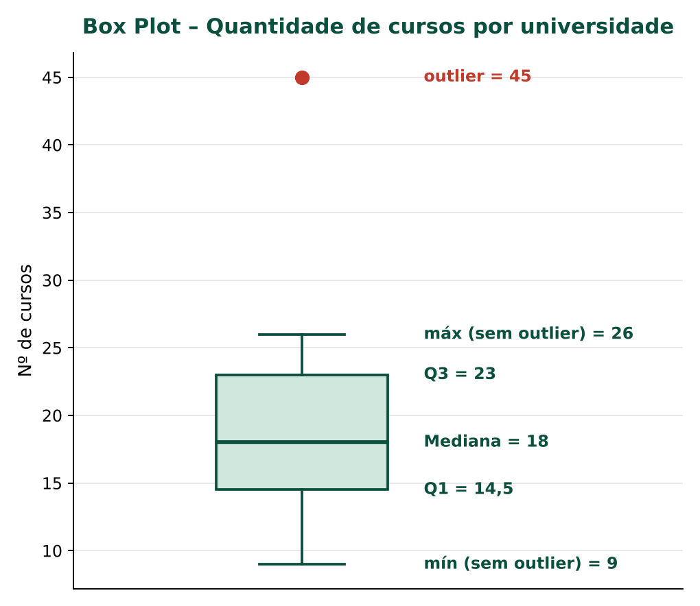
Q1 = 14,5; mediana = 18; Q3 = 23; IQR = 8,5. Limites para outliers: inferior = 1,75 e superior = 35,75. A universidade H (45 cursos) ultrapassa o limite superior e foi identificada como outlier.

Alunos
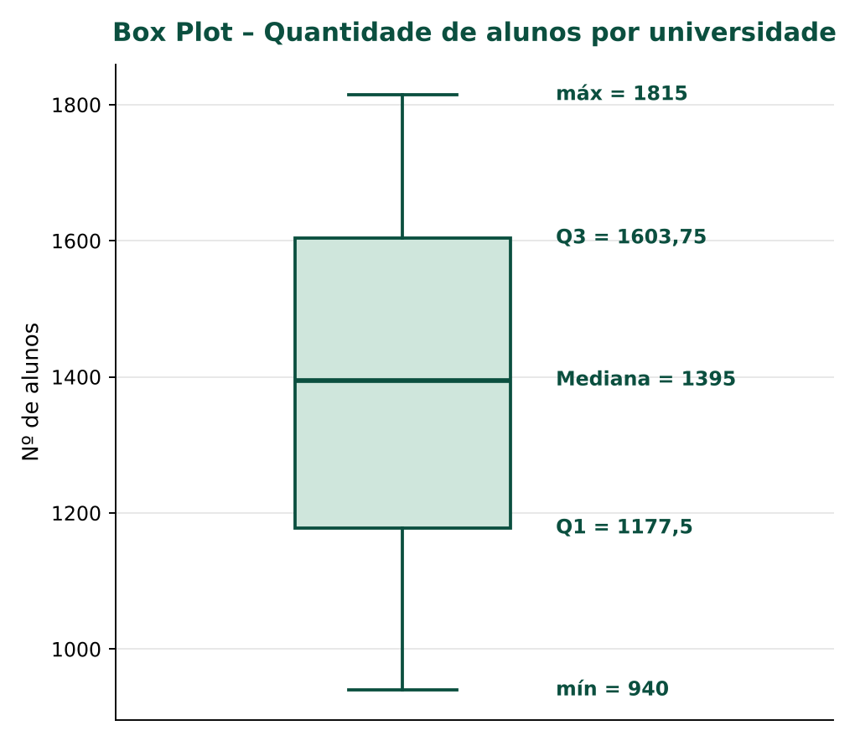
Q1 = 1177,5; mediana = 1395; Q3 = 1603,75; IQR = 426,25. Limites para outliers: inferior = 538,13 e superior = 2243,13. Nenhuma universidade ficou fora dos limites, portanto não há outliers em Alunos.
Comparando os dois gráficos, Cursos tem uma distribuição assimétrica à direita, puxada pelo valor atípico, e menor concentração dos dados. Já Alunos é mais simétrica, com a mediana (1395) próxima da média (1387,5) e os dados mais concentrados ao redor do centro.

Análise com e sem valores atípicos
Para verificar a influência do outlier, a variável Cursos foi recalculada sem a universidade H:
Medida | Com outlier (n = 8) | Sem outlier (n = 7) | Variação
Média | 20,75 | 17,29 | −3,46 (−16,7%)
Mediana | 18 | 17 | −1
Desvio padrão | 11,12 | 5,68 | −5,44
CV | 53,59% | 32,85% | −20,74 p.p.
Q1 / Q3 | 14,5 / 23 | 14 / 20,5 | —
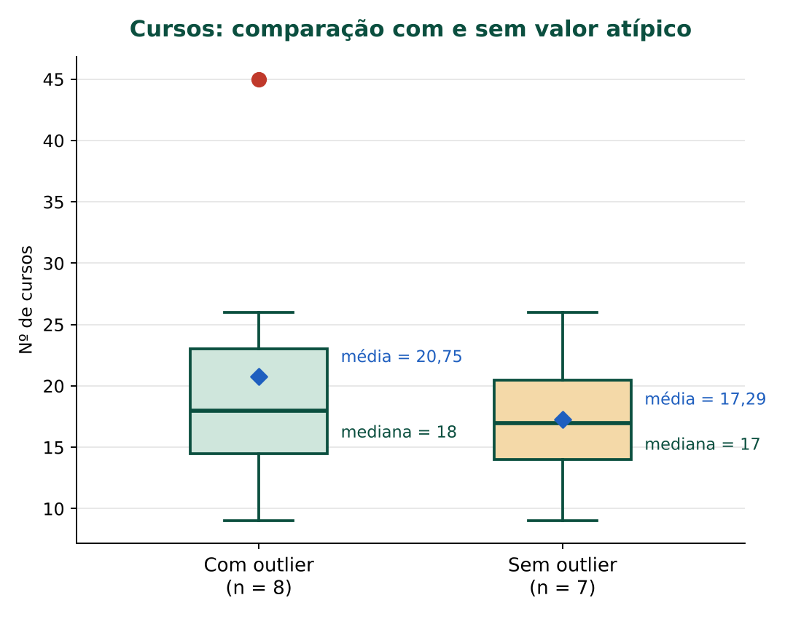
Com o outlier, a média (20,75) fica 2,75 acima da mediana (18), sinal de que o valor extremo distorce o resumo. Sem ele, média e mediana quase coincidem (17,29 e 17) e o desvio padrão cai pela metade. Concluímos que a maior parte dos dados se concentra entre 9 e 26 cursos, e que o outlier é o principal responsável pela dispersão. Mesmo assim, o CV sem o outlier (32,85%) continua acima de 30%, então a variável Cursos segue com dispersão alta, ainda que bem menor.

Probabilidades – Aplicações
Considera-se a escolha aleatória de uma universidade entre as 8 da base (casos possíveis = 8). P(A) = casos favoráveis ÷ casos possíveis.

Possuir menos de 12 cursos
Universidades com menos de 12 cursos: A = 9.
Total = 1 | Total de universidades = 8
P(menos de 12 cursos) = 1/8 = 0,125 = 12,5%
A probabilidade de selecionar uma universidade com menos de 12 cursos é de 12,5%.

Possuir mais de 24 cursos
Universidades com mais de 24 cursos: G = 26 e H = 45.
Total = 2
P(mais de 24 cursos) = 2/8 = 0,25 = 25%
Existe 25% de chance de uma universidade escolhida ao acaso ter mais de 24 cursos.

Possuir pelo menos 1500 alunos
Dados de Alunos: 940, 1080, 1210, 1330, 1460, 1575, 1690, 1815.
Valores ≥ 1500: 1575, 1690, 1815. Total = 3
P(alunos ≥ 1500) = 3/8 = 0,375 = 37,5%
Há 37,5% de chance de selecionar uma universidade com pelo menos 1500 alunos.

Conclusão, baixa frequência e ausência em cursos
Para estes eventos foi simulada uma turma de 40 participantes: 28 concluíram o curso, 8 ainda estão em andamento e 4 evadiram. Entre os 40, 6 tiveram presença inferior a 75% (baixa frequência) e 3 não registraram nenhuma presença (ausência total). Dados fictícios.
P(concluir o curso) = 28/40 = 0,70 = 70%
P(não concluir) = 1 − 0,70 = 0,30 = 30%
P(baixa frequência) = 6/40 = 0,15 = 15%
P(ausência total) = 3/40 = 0,075 = 7,5%
Um participante sorteado tem 70% de chance de ter concluído o curso, 15% de apresentar baixa frequência e 7,5% de nunca ter comparecido. Esses indicadores ajudam a Próxima Etapa a priorizar ações de acompanhamento, como notificações e contato do canal de dúvidas do aplicativo.

